# 一 功能测试

## 测试案例

按照系统功能进行用例设计，测试步骤和测试结果见附件1。测试功能用例和异常用例均达到预期输出结果。

按照系统功能进行用例设计，测试步骤和测试结果见附件，截图如下所示，功能测试用例全部通过，异常测试用例全部通过。

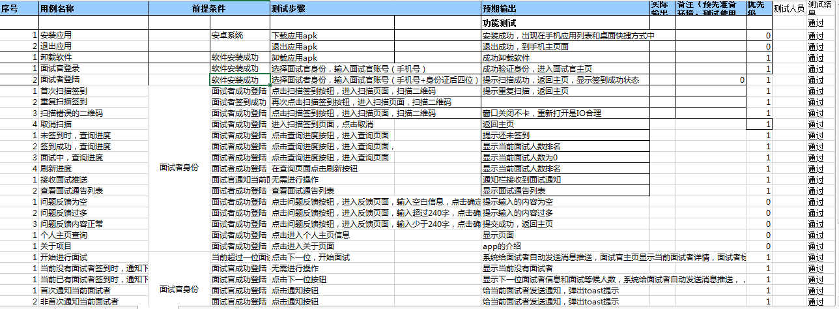

# 二 性能测试

使用Emmagee进行软件的内存、电量损耗、CPU占用等性能测试，结果见下图所示：

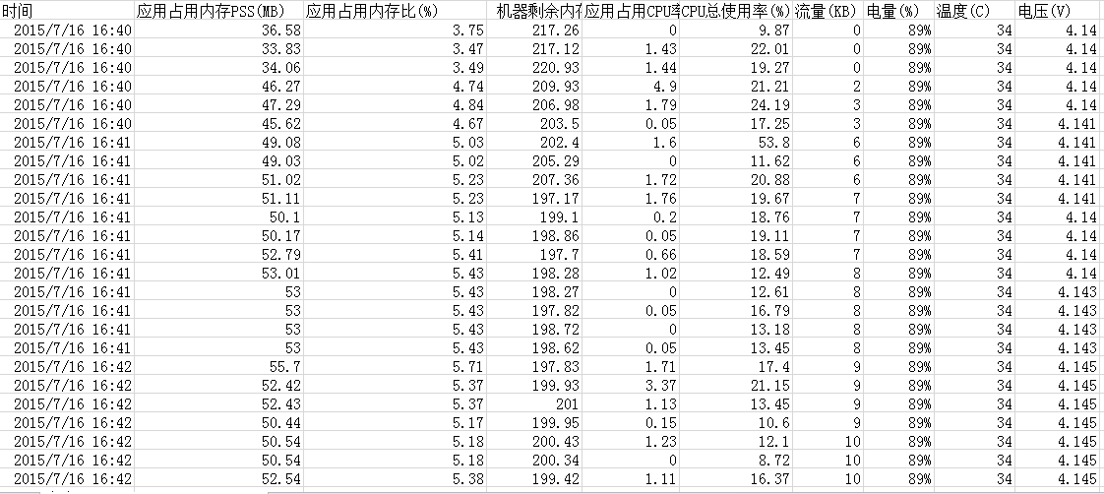

1. 流量使用情况：  
   流量使用如下图所示：在使用中流量最高达到10kb  
   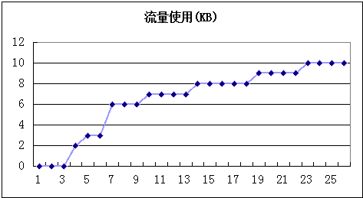
2. CPU使用百分比：CPU使用低于20%，当打开摄像头进行扫码签到时，峰值情况到达55%，总体cpu占比比较满意。  
   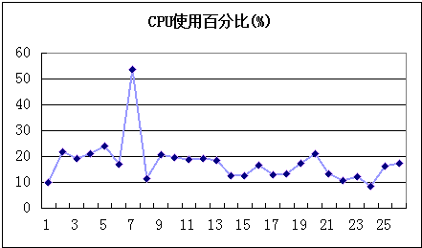
3. 内存使用百分比：当运行软件时，手机内存总体使用情况稳定在50%左右，运行比较流畅。

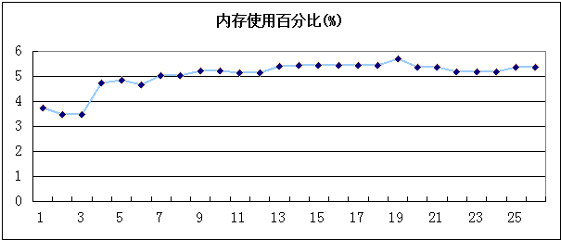

1. 电量测试：软件电量消耗比较低，采用腾讯电池管家进行测试，表现良好。

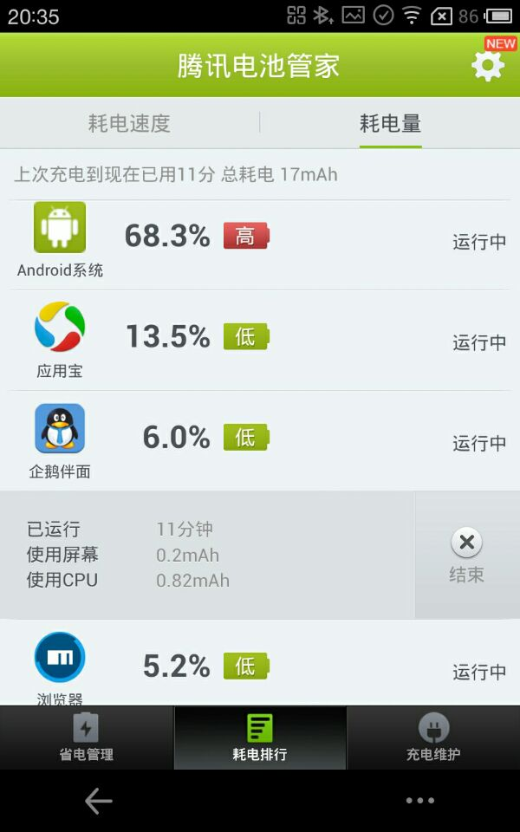

# 三 易用性测试

|  |  |  |
| --- | --- | --- |
| **易用性** | | |
| **序号** | **测试详情** | **是否通过** |
| **1** | **页面布局合理，颜色搭配舒适** | **通过** |
| **2** | **各个页面的按钮位置大小一致** | **通过** |
| **3** | **按钮、提示均为中文** | **通过** |
| **4** | **按钮和各种返回键大小合理，按下效果有变化** | **通过** |
| **5** | **各种操作异常有提示** | **通过** |
| **6** | **适配不同的android版本** | **通过** |
| **7** | **适配不同的手机屏幕** | **通过** |
| **8** | **用户使用操作简便，无繁杂逻辑** | **通过** |

# 四 压力测试

## 服务器端压力测试：

使用apache bench对nginx服务器进行压力测试，测试结果如下：

每秒请求数平均达到96次。(受限于单机系统)

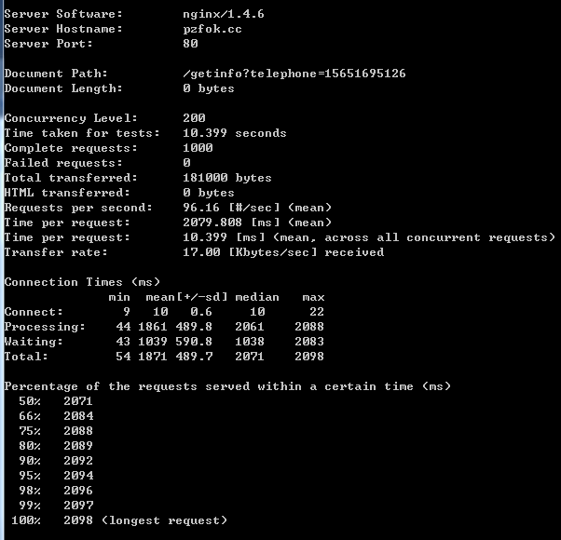

## 客户端压力测试：

使用Monkey进行客户端压力测试，未出现崩溃和卡顿现象。

# 五 安全性测试

将程序打包在线进行安全性测试，得到结果如下图所示，receiver、 content provider、资源文件、数据访问控制及数据通信加密均安全，安全性能较为满意。

